Музыкальное развлечение для детей с родителями в подготовительной группе «Угадай мелодию»
Цель: Активизировать интерес у родителей к познавательному процессу в образовательной области «Музыка» , вызвать радостное настроение от совместного досуга.
Задачи:
Образовательные: расширить знания о детских, народных, современных песнях и мелодиях, формировать чувство любви к музыке, проявлять интерес.
Развивающие: развивать музыкальный слух, музыкальную память у детей,
выявить музыкальные предпочтения и интеллектуальные способности взрослых и детей в рамках развлекательной музыкальной игры.
Воспитательные: способствовать доброжелательному отношению друг к другу в соревновательных ситуациях, чувству коллективизма.
Оборудование: музыкальный центр, ноутбук, колонки, столы для команд, стол для жюри, колокольчики для каждой команды, вырезанные из бумаги нотки, категории, призы.
Оформление зала: шары, цветы, открытки, сделанные руками детей.
Место проведения: музыкальный зал.

Ход развлечение
Ведущий: Здравствуйте, дорогие гости и участники нашей игры! Дорогие ребята и родители! Сегодня мы с вами собрались, чтобы провести конкурс знатоков песен.
В нашем поселке нет театра и кино и очень немного мест, где можно было бы отдохнуть после трудового дня, поразвлечься, приобрести новых друзей. Сегодня мы предлагаем сыграть в интересную, увлекательную игру «Угадай мелодию». Эта игра посвящается хорошему празднику Дню Матери, который мы отмечаем в конце ноября. В нашей игре принимают участие команды (мамы с детьми).
Давайте познакомимся и поприветствуем наши команды:
* команда «Гармошки» …………….
* команда «Балалайки» ………….
* команда «Гитары» ………….
Знакомство с жюри .
Ведущий: Вот и познакомились, а сейчас я познакомлю вас с правилами игры. Игра состоит из 4 туров и супер-игры.
1 тур: четыре номинации, в каждой номинации четыре ноты. Ваша задача отгадать прозвучавшую мелодию. Кто первый узнал мелодию, звонит в колокольчик. Если угадали мелодию неверно – команда пропускает 2 мелодии. Жюри следит за тем, кто первый позвенел колокольчиком. За правильно угаданную мелодию команда получает ноту. За каждый правильный ответ присуждается 1 очко. В конце игры жюри подведет итоги и мы узнаем какая команда набрала больше всего очков и победила.
Ведущий: Прежде чем начать игру, давайте поздравим наших мам.
1 р: Осень на дворе давно,
По утрам уже темно.
С каждым днем все холодней
И зима уж у дверей.
Только есть в календаре,
День известный детворе.
С нетерпеньем его ждут,
Знают - гости к ним придут.
2р: Вместе с осенью все дети
Милым мамам шлют привет,
«Мама» – слово дорогое,
В слове том тепло и свет.
3р: Им желаем только счастья,
Чтоб спокойно на душе,
Чтоб ушли с души ненастья,
Молодеть и хорошеть!

4р: Желаем быть такими, как и прежде,
Но только чуть повеселей.
Желаем, чтоб сбылись надежды ваши,
Как можно раньше и быстрей.
5р: Чтоб повседневные заботы,
С лица улыбки не сгоняли.
Чтоб приходили вы с работы,
Без тени грусти и печали.
ПЕСНЯ «ОДНО ЕСТЬ СЛОВО НА ПЛАНЕТЕ»
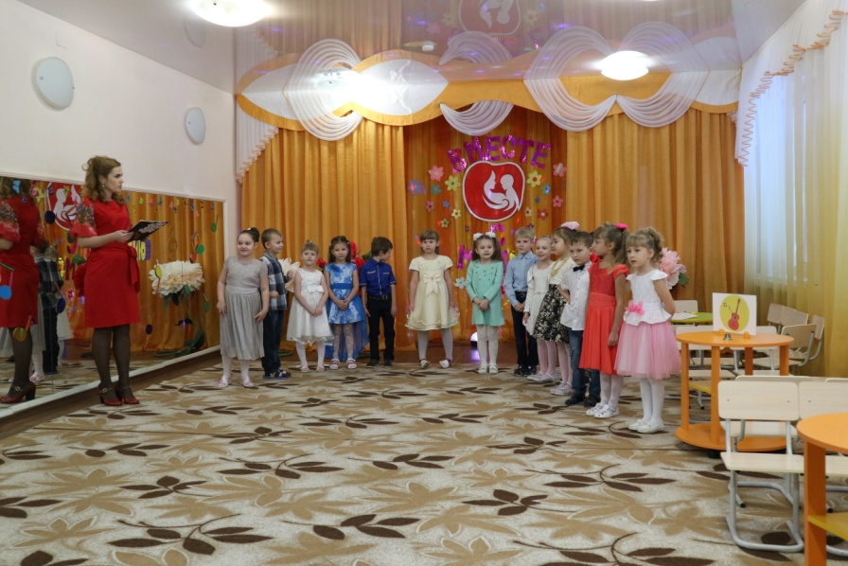

Ведущий: Ну вот, теперь я вижу, вы все в хорошем настроении: на лицах появились улыбки, значит пора начинать игру. Будьте внимательны, я объявляю 1 тур! Внимание! Игра начинается!
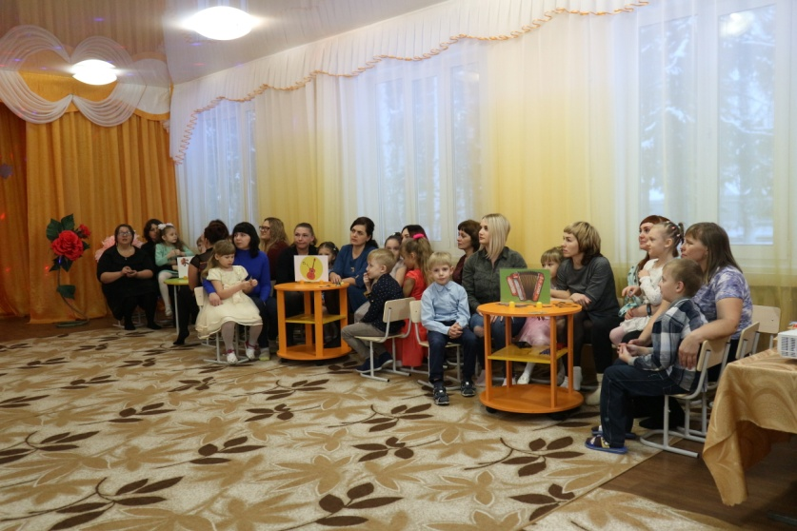
1 тур Звучат фонограммы мелодий.
1 номинация «Русские нар. мелодии»
- Калинка
- Московская кадриль
- Барыня
- Ах, вы сени
2 номинация «Мелодии о животных»
- Танец утят
- Кузнечик
- Песенка Львенка и Черепахи
- Два веселых гуся
3 номинация «Мульти-пульти»
- Песенка Крокодила Гены
- Простоквашино
- Улыбка
- Маша и медведь
4 номинация «Праздники»
- Листики- кораблики
- Новый год»
- День победы
- До свиданья детский сад
Игра продолжается пока все мелодии не будут разгаданы.
После 1 тура жюри подводит итоги.
Ведущий предоставляет слово жюри, для объявления результатов 1 тура.
2 тур – теоретический.
Команды отвечают на музыкальные вопросы. Чья команда быстрее ответит на вопрос, получает дополнительное очко.
Вопросы:
1 номинация – муз.инструменты
1. Сверху кожа,-снизу кожа
В середине пусто,
Деревянные подружки
Пляшут на его макушке,
.( барабан)
2. У нее вся душа нараспашку,
И хоть пуговки есть — не рубашка,
Не индюшка, а надувается,
И не птица, а заливается.
(Гармошка)
3 .За обедом суп едят,
К вечеру «заговорят»
Деревянные девчонки,
Музыкальные сестренки.
Поиграй и ты немножко
На красивых ярких.
(Ложках)
4 Звенит струна, поет она,
И песня всем ее слышна.
Шесть струн играют что угодно,
А инструмент тот вечно модный.
Он никогда не станет старым.
Тот инструмент зовем.
(Гитарой)
Вед: Музыкальная пауза. ПЕСНЯ «МИР ПОХОЖ НА ЦВЕТНОЙ ЛУГ»
2 номинация – «Музыкальные эрудиты»
1 Слово, которое объединяет польку, вальс, мазурку, полонез? (танец)
2 Музыкальное произведение с четким ритмом, сопровождающее энергичную ходьбу?
(марш)
3 Театрализованное представление, где артисты танцуют, а не говорят? (балет)
4 Театрализованное представление, в котором артисты не говорят, а поют. (опера)
3 номинация – «Кто, есть кто?»
1 Музыкант, руководящий группой музыкантов? (дирижер)
2 Человек, сочиняющий музыку? (композитор)
3 Кто пишет слова к песне? (поэт)
4 Группа музыкантов, исполняющих музыкальное произведение? (оркестр)
4 номинация – «Разное»
1 Как называются знаки которыми записывают музыку на лист бумаги.(НОТЫ)
2 Из чего состоит песня? (КУПЛЕТ И ПРИПЕВ)
3 Сколько нот в музыке? (СЕМЬ, назвать)
4 Как зовут композитора, который сочинил цикл «Времена года»?( ЧАЙКОВСКИЙ, сколько их)
Жюри подводит итоги 2 тура
Проводится игра «Музыкальные инструменты» (в кругу разложены музыкальные инструменты, на 1 меньше участников, звучит музыка, дети двигаются по кругу, по окончании нужно взять инструмент и назвать его)
3 тур – музыкальные инструменты
Определить по звучанию инструмент, сказать к какой группе относится. ( по очереди)
1 номинация «духовые» -
Саксафон, труба,
2 номинация – «струнные»
Гитара, скрипка,
3 номинация – «ударные»
Барабан, бубен
4 номинация – «шумовые»
Маракасы, трещетки,
ВЕД: Музыкальная пауза. ЧАСТУШКИ ДЛЯ МАМ
Частушки:
1.Оля с мамой поругалась
Села в угол и ревет
Пусть меня обратно аист
В своем клюве заберет.

2.Воду нужно кипятить
Чтоб микробы в ней убить
Ах ты, мама хочешь чтобы
Пил я дохлые микробы.

3.Мама, я сломал часы
Дай мне шоколада
Ведь добром всегда на зло
Отвечать всем надо.

4.В нашем доме приведенье
Под названием никто
Оно съело все варенье
И измазало пальто.

5.Каждый год в свою копилку
Я бросаю по рублю
Чтоб купить себе братишку
Целый год уже коплю.

6.Мама смотрит так сердито
Что я ем без аппетита
Будто вот от этой каши
Все зависит счастье наше.

ВСЕ:Кто в семье послушный самый
Нам скажите прямо
Ну конечно вам ответим
Это наша мама.
Ведущий: Молодцы, слово жюри.
4 тур: «Кто быстрее»
Вед: После подсказки прозвучит несколько нот, нужно угадать эту мелодию. Кто вперед- поднимает ноту.
1 подсказка: Песня о том, как хорошо путешествовать в веселой компании («Веселые путешественники»)
2 подсказка: Исполнитель песни жалуется на то, как нелегко справлять день рождения в одиночку («Песенка Чебурашки»)
3 подсказка: Песня о животном, испугавшимся своего отражения в реке. («Улыбка»)
4 подсказка: Песня о дереве, родившемся в лесу. («В лесу родилась елочка»)
Жюри объявляет итоги.
Ведущий: Впереди – Суперигра, в которой команда за 60 секунд должна отгадать 7 мелодий.
1 мелодия: «Чунга-чанга»
2 мелодия: «Крылатые качели»
3 мелодия: «Маленькая елочка»
4 мелодия: «День Победы»
5 мелодия: «Кто такие фиксики»
6 мелодия: «Танец маленьких утят»
7 мелодия: «Мама- первое слово»
ВЕД: Наш праздничный конкурс «Угадай мелодию» подошел к концу Слово предоставляется жюри, которое объявит итоги игры. (жюри)
Вед: Пусть в делах всегда и всюду
Вам сопутствует успех!
И сегодня, в праздник светлый,
Будьте вы счастливей всех!
С праздником светлым,
С праздником ясным,
С праздником нежным,
Чудесным, прекрасным!

Ребенок:
Дорогие наши мамы,
Мы вас очень, очень любим
Будем добрыми расти,
И всегда стараться будем
Хорошо себя вести.
А теперь настало время,
Наш сюрприз преподнести.

1 –й ребенок: А какой подарок маме
Мы подарим в мамин день?
Есть для этого немало
Фантастических идей…
2 – й ребенок: Ведь сюрприз готовить маме -
Это очень интересно!
Мы замесим тесто в ванне
Или выкупаем тесто.
3 – й ребенок: Ну, а я в подарок маме
Разрисую шкаф цветами…
Хорошо б и потолок…
Жаль, что ростом невысок…
4 – й ребенок:
Что придумать бы такое? чем бы маму удивить?
Может, старые обои снять, а стены побелить?
Лучше выкрашу портьеру, А на дверце шифоньера
Масляною краскою нарисую сказку я,
А потом на удивленье испеку пирог с вареньем.
Трудных дел на свете нет! Мне недаром уж 6 лет.
Ведущая.Мама вечером придет- сразу в обморок упадет:
В красных пятнах вся портьера, а на дверце шифоньера –
Поросёнок или ёж, сразу даже не поймёшь;
Сверху надпись в рамочке: «Посвящаю мамочке».
В кухне коврик из муки, на подносе – угольки,
А на лампочке – варенье! То-то будет удивленье!
А если серьезно, то наш праздник- это и есть подарок мамам, но дети постарались и приготовили вам вот такие…
